Wykrywanie naczyń dna siatkówki oka

Wykonał: Witold Kupś indeks 127088

Spis treści

1. Wstęp 1

2. Przetwarzanie obrazu 2

3. Sieć konwolucyjna 3

4. Podsumowanie 4

# Wstęp

W celu wykrycia naczyń krwionośnych dna siatkówki oka zostały wykorzystane dwie metody – proste przetwarzanie obrazu oraz z wykorzystaniem sieci konwolucyjnej jako przykładu zastosowania uczenia maszynowego. Następnie wyniki zostały porównane na próbce 12 przykładów reprezentatywnych z wykorzystaniem podstawowych miar statystycznych.

# Przetwarzanie obrazu

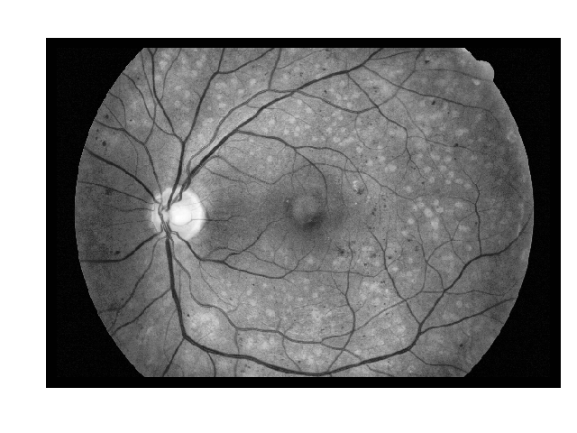Przetwarzanie zostało podzielone na kilka faz. Każda z nich zostanie po krótce omówiona, a jej rezultat przedstawiony wizualnie.

Krok 2: Zostaje zwiększony contrast metodą wyrównania adaptacyjnego histogramu (CLAHE).

Krok 1: : Po wczytaniu obrazu zostaje pobrana jego zielona składowa z uwagi na największe wyróżnienie w niej interesujących nas obiektów.

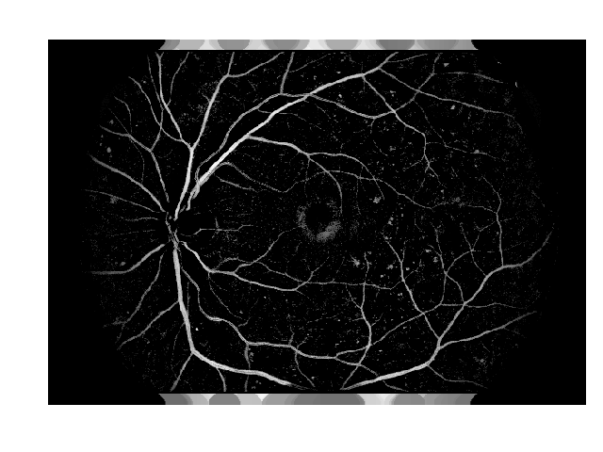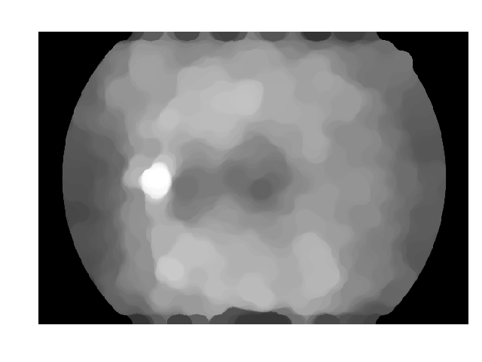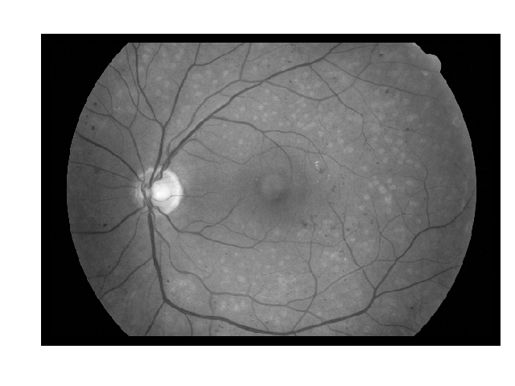

Krok 3: Następuje wielokrotne otwarcie oraz zamknięcie obrazu ze wzrastającym rozmiarem maski. Służy to wyłonieniu tła naczyń.

Krok 4: następuje odjęcie wyniku przedstawionego w kroku 2 od tła wyłonionego w kroku 3, a następnie zastosowanie CLAHE oraz negacja bitowa.

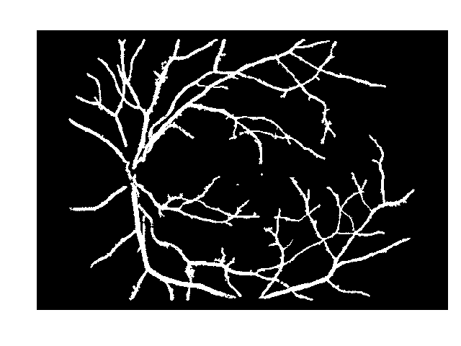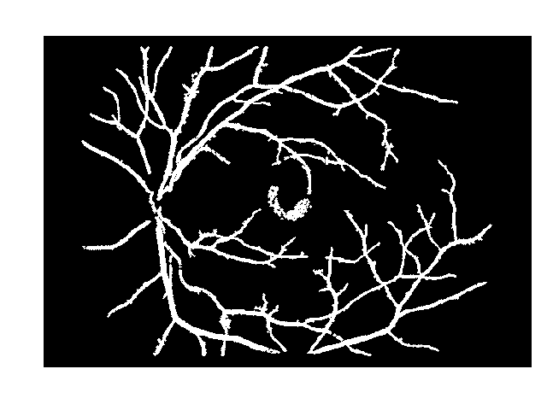

Krok 2: Obraz wynikowy jest ponownie poddawany konturowaniu; tym razem dla kontur stosujemy aproksymacje wierzchołków wielokątu danej kontury oraz jej pola - do wyjściowego obrazu przedostają się jedynie kontury o liczbie ścian większej niż 4 oraz polu z określonego przedziału.

Krok 5: Zostają wyłonione kontury - z uwagi na ich mnogość oraz wykrywanie większych części jako całość pobieramy jedynie najmniejsze, ostatecznie poddając je również erozji.

# Sieć konwolucyjna

Sieć została uczona przy pomocy zbioru 45 zdjęć (<http://www5.cs.fau.de/research/data/fundus-images>). Poniżej przedstawiono jej strukturę:

* warstwa wejściowa przyjmująca próbkę o rozmiarze okienka (25)
* trzy warstwy konwolucyje
* dwie warstwy dokonujące max-pool
* warstwa wykorzystująca technikę dropout
* dwie warstwy w pełni połączone (full connect – $fc$)
* jedna warstwa wyjściowa o rozmiarze 2 (żyła lub nie żyła)

Sieć początkowo była uczona z wykorzystaniem 10-ciokrotnej walidacji krzyżowej – 10 razy sieć była uczona od nowa na podstawie innego zbioru próbek wejściowych (próbkowanie fragmentów z każdego zdjęcia, na każde 10 tys.). Warto wspomnieć o stosunku próbek pozytywnych do negatywnych, który wynosił 2:1.

Sieć ta miała 3 epoki, przy czym średnia dokładność wymagana była na poziomie $0.5$. Średnia dokładność uzyskanych modeli dla takiego uczenia mieściła się w przedziale $0.92-0.945$. Po przeprowadzeniu doświadczeń oraz na podstawie wcześniej uzyskanych rezultatów postanowiono zwiększyć liczbę próbek reprezentatywnych, liczbę połączeń w warstwie $fc$ oraz liczbę epok uczących. Ostateczny model powstał dla poniższych parametrów:

* Utrzymanie prawdopodobieństwa poprawności – 0.6
* Liczba połączeń w warstwie fc – 1024
* Rozmiar obrazka uczącego – 25x25
* 10 epok uczących
* Fragmenty uczące na zdjęcie – 30 tys.

# https://upload.wikimedia.org/wikipedia/commons/thumb/e/e7/Sensitivity_and_specificity.svg/440px-Sensitivity_and_specificity.svg.pngPodsumowanie

Do porównania obu metod zostały wykorzystane następujące miary:

Rysunek 1: Reprezentacja symboli (https://en.wikipedia.org/wiki/Sensitivity_and_specificity#/media/File:Sensitivity_and_specificity.svg)

Accuracy $ACC = (TP + TN) / (P + N)$

Error level $ERR = (FP + FN) / (P + N)$

Sensitivity $TPR = TP / (TP + FN)$

Specificity $TNP = TN / (TN + FP)$

Geo. mean of specificity and sensitivity $MSS = \sqrt{TNP*TPR}$

Positive Predictive Value $PPV = TP / (TP + FP)$

Negative Predictive Value $NPV = TN / (TN + FN)$

Medium Square Error $MSE = (TP + FN) / AllPointsNum$

Ponadto wartości dokładności (Accuracy), poziomu błędu (Error level), wrażliwości (Sensitivity) oraz swoistości (Specificity) zostały dodatkowo dodane z uwzględnieniem stosunku liczebności zbioru pozytywnego oraz negatywnego, jako wartości unormowane.

Porównanie zostało przeprowadzone na bazie 12 obrazków. Tabela 1 przedstawia statystykę dla obu wykorzystywanych metod z uwzględnieniem wyżej wspomnianych parametrów. Rysunki 2 oraz 3 przedstawiają porównania wyników dla jednego z obrazów z uwzględnieniem różnic do maski eksperckiej – kolorem zielonym zaznaczono poprawne odwzorowanie, natomiast czerwonym błędne. Jaśniejsze odcienie poszczególnych barw odpowiadają tłu, natomiast ciemniejsze naczyniom.

Jak widać zarówno na podstawie przedstawionych statystyk jak i przykładowego porównania wizualnego, przetwarzanie bazujące na sieci konwolucyjnej reprezentuje dużo lepsze odwzorowanie – widać, że w jej przypadku ubytek jest znacznie mniejszy, ponadto występuje dla wąskich naczyń lub ich końcówek. Warto jednak zauważyć, że mimo ogólnej poprawy tej metody względem przetwarzania obrazu można zaobserwować nieznaczne pogorszenie na parametrze oddającym wrażliwość, co oznacza, że metoda ta jest bardziej wstrzemięźliwa od jej konkurenta. Jest to jednak warunkowane parametrem pewności, z jakim obraz jest odwzorowany – ten wynosił $0.95$.

Pomimo lepszych parametrów odtwarzania z wykorzystaniem sieci należy wspomnieć o aspekcie czasu, który może okazać się kluczowy w niektórych zastosowaniach. Ten w przypadku przetwarzania obrazu jest wielokrotnie mniejszy.

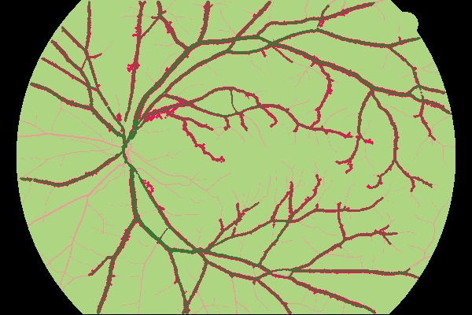

Rysunek 2: Rezultat wykrywania naczyń dla przetwarzania obrazu

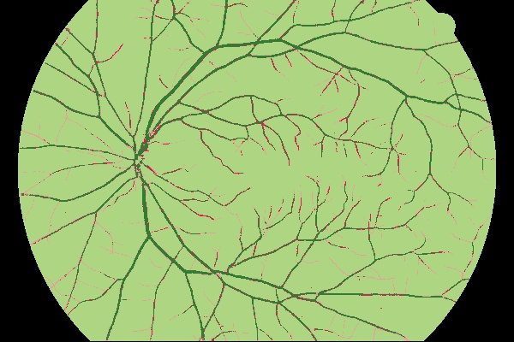

Rysunek 3:Rezultat wykrywania naczyń dla sieci konwolucyjnej.

|  |  |  |
| --- | --- | --- |
| Miara | Sieć | Przetwarzanie |
| Accuracy | 0.957533 | 0.903803 |
| Error level | 0.042467 | 0.096197 |
| Sensitivity | 0.695545 | 0.709293 |
| Specificity | 0.985798 | 0.924788 |
| Geo. mean of specificity and sensitivity | 0.828050 | 0.809905 |
| Positive Predictive Value | 0.840854 | 0.504319 |
| Negative Predictive Value | 0.967755 | 0.967199 |
| Medium Square Error | 0.097380 | 0.097380 |
| Positive to negative value in original | 0.107885 | 0.107885 |
| Accuracy(Norm) | 0.840671 | 0.817041 |
| Error level(Norm) | 0.082245 | 0.364254 |
| Sensitivity(Norm) | 0.954906 | 0.957655 |
| Specificity(Norm) | 0.998448 | 0.991302 |

Tabela 1: Porównanie statystyk obu metod przetwarzania